**Instrucciones:**

Realiza el ejercicio a mano, para ello descarga el documento y contéstalo. Al terminar, escanéalo y envíalo por medio de la Plataforma Virtual.

1. **Escribe el nombre de los siguientes alquinos:**

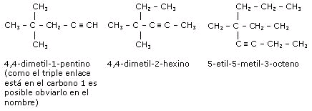



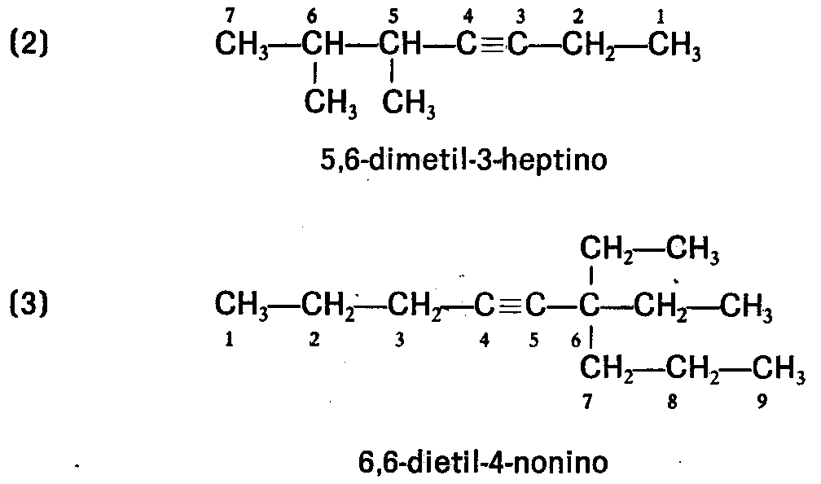

1. **Escribe la fórmula de los siguientes alquinos arborescentes:**

CH3

I

CH2

I

CH3 – C Ξ C – C – CH2 – CH2 – CH3

I

CH2

i

CH2

I

CH3

4-etil-4-propil-2-heptino

CH3

I

CH3 – CH – C Ξ C – CH – CH3

I

CH3

2,5-dimetil-3-hexino

Un nombre incorrecto para un compuesto es 2-sectutil-3-butino. Escribe su fórmula y dale nombre correcto.

CH3 - CH – C Ξ CH

I

CH – CH3

I

CH2

I

CH3

CH3 - CH – C Ξ CH

I

CH – CH3

I

CH2

I

CH3

**3,4-dimetil-1-hexino**

**RÚBRICA**

|  |  |  |  |  |
| --- | --- | --- | --- | --- |
| **CATEGORÍA** | **EXCELENTE** | **BUENO** | **REGULAR** | **LIMITADO** |
| **RESPUESTA** | El ejercicio es correcto y completo. | Más de la mitad de las respuestas son correctas. | Menos de la mitad de las respuestas son correctas. | La mayoría de las respuestas son equivocadas. |

Envíala a través de la Plataforma Virtual.

Recuerda que el archivo debe ser nombrado:

**Apellido Paterno_Primer Nombre_Escribe_Formulas_Alquinos**